4. Configurarea unei plăci de reţea
(în Windows 2000/XP)

Configurarea reţelei
După instalarea fizică a echipamentului de reţea (plăci de reţea, cabluri, hub-uri sau switch-uri) se trece la configurarea logică a reţelei (instalarea protocoalelor necesare, stabilirea adresei IP fiecărei interfeţe de reţea, stabilirea Gateway-ului pentru calculatorul prezent precum şi Server-ul de DNS – dacă acesta este prezent)

Setarea adresei IP pentru interfaţa de reţea (placa de reţea)
Fiecare staţie/calculator din reţea va fi identificat printr-o adresa unică de 32biţi tip Internet Protocol (IP). Nu vor fi acceptate calculatoare cu adrese IP identice întrucât acestea vor genera conflicte în reţea.

Formatul adresei IP
Adresa IP este una pe 32biti a cate 4 octeţi, fiecare octet fiind separat prin “.” Acest format se mai numeşte şi formatul zecimal cu punct al adresei IP şi arată astfel:
XXX.XXX.XXX.XXX– x fiind un număr în format zecimal de la 0 la 254
Astfel, grupele de xxx echivalează câte 1 octet (1 octet=8 biţi; 8biti x 4 octeţi= 32biti). Fiecare set de 4 octeţi identifică reţeaua sau clientul din reţea în funcţie de formatul adresei întâlnit de protocolul de reţea (IP).

Verificarea instalării corecte a plăcii de reţea
Pentru acest lucru, accesaţi meniul “Start”->”Settings”->”Control Panel” după care accesaţi pictograma cu numele “System” şi daţi click pe tab-ul “Hardware” - apăsaţi acum butonul “Device manager”. Va apărea următoarea fereastră:

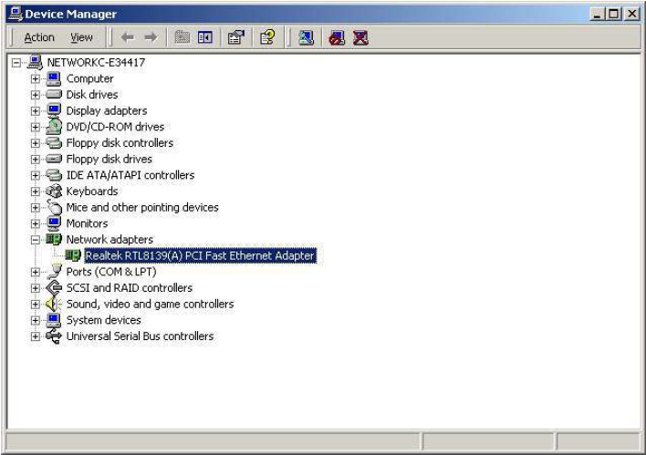

După cum observaţi din imagine, în secţiunea “Network adapters” se află instalată o placă de reţea “Realtek RTL8139”.
În cazul în care va apărea un semn de exclamare în dreptul numelui plăcii va trebui să instalaţi driverele corespunzătoare sau să rezolvaţi eventualele conflicte de sistem.
În cazul în care apare simbolul “!” atunci adaptorul de reţea cauzează probleme severe sistemului de operare, motiv pentru care placa este dezactivată.
O altă modalitatea de a vedea daca placă a fost instalată cu succes, apelaţi la utilitarul “ipconfig” sub Command Prompt astfel: “ipconfig /all”.
Rezultatul comenzii va fi unul asemănător celui de mai jos:

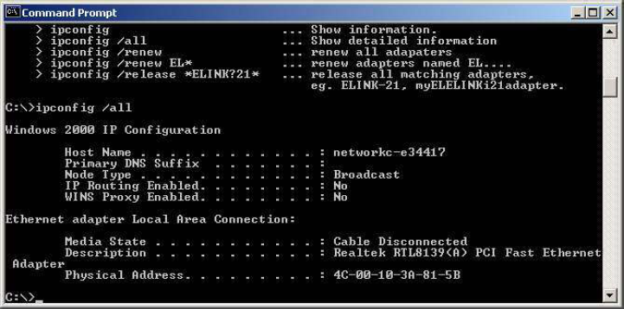

Setarea IP-ului pentru interfaţa de reţea
După ce aţi instalat placa de reţea, aţi instalat driverele aferente puteţi trece la setarea IP-ului pentru această interfaţă. Astfel, calculatorul dvs. va fi identificat prin aceasta adresa IP. În cazul în care în calculator se află mai multe interfeţe de reţea, calculatorului îi va fi asignată adresa IP ce corespunde primei interfeţe. Acest lucru îl specificaţi din aplicaţia de configurare a reţelei după cum urmează.
Accesaţi meniul “Start”->”Settings”->”Control Panel”
În această fereastră accesaţi pictograma sub care scrie “Network and Dial-Up Connections”.

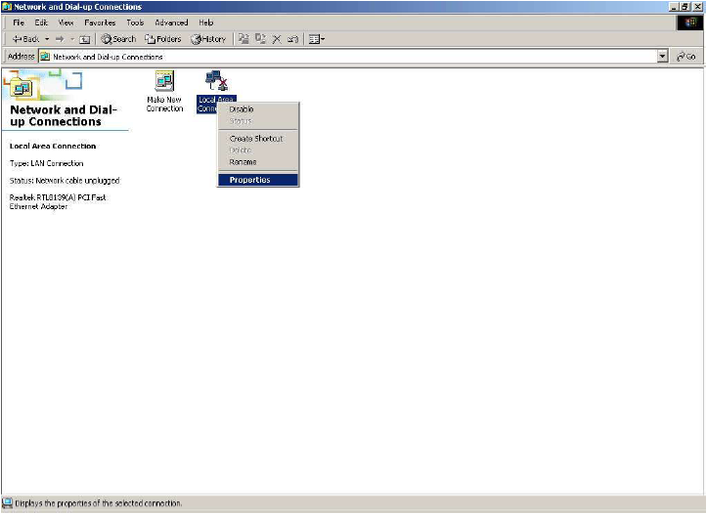
Executaţi click stânga pe pictograma conexiunii şi accesaţi meniul “Propreties”.
În următoarea fereastră daţi click stânga pe “Internet Protocol (TCP/IP) şi accesaţi butonul “Properties” după cum urmează:

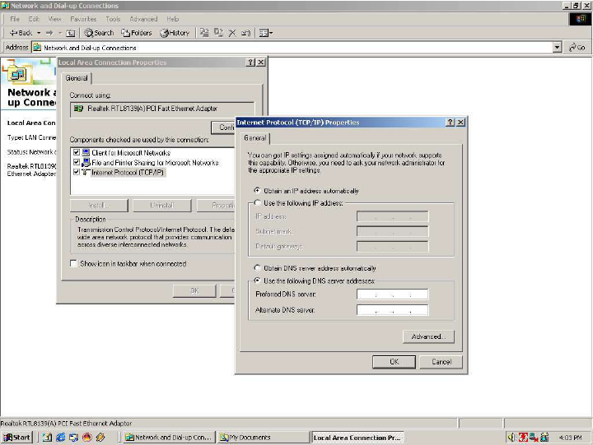

Implicit, sistemul de operare este setat să-şi auto-configureze adresa IP. Noi îl vom seta manual.
Aşadar, bifaţi opţiunea “Use the following IP address”.
Acum puteţi să specificaţi adresa IP dorită.
Câmpurile ce pot fi editate conţin adresa IP a plăcii de reţea pe care o s-o stabiliţi, reţeaua din care aceasta face parte (în secţiunea “Subnet mask”).
Opţional, dacă utilizaţi un calculator dedicat prin care accesaţi servicii de Internet, specificaţi adresa acestuia în câmpul “Gateway”.
Imaginea de mai jos prezintă un exemplu de configurare a adresei IP, a reţelei şi a unui Gateway.

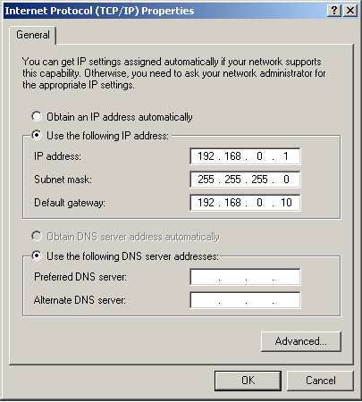

Setările făcute mai sus sunt valide pentru un calculator ce are acces la Internet prin Gateway-ul “192.168.0.10”. Suplimentar se va specifica şi server-ul de DNS ce va rezolva adresele de internet (de ex: cele introduse în browser). În mod normal, server-ul de DNS are aceeaşi adresa IP ca a Gateway-ului întrucât acel calculator are şi funcţie de server de DNS.
Puteţi de asemenea să introduceţi mai multe adrese de DNS. Acestea vor fi luate în ordine, de sus în jos. (dacă primul nu este accesibil sau nu poate rezolva cererea atunci al doilea, daca nu al treilea, etc).
Setările descrise până acum sunt valide pentru un calculator ce are acces la Internet şi la serviciul de DNS al unui server.
În cazul în care nu aveţi o conexiune la Internet lăsaţi câmpurile “Gateway” şi secţiunea “Use the following DNS server addresses” goale.
Dacă mai există şi alte calculatoare ce urmează a fi conectate în reţea, se vor stabili adrese IP din aceeaşi clasă de reţea utilizată pentru calculatorul curent.
De exemplu, următorul calculator din reţea va avea adresa IP “192.168.0.2”, al treilea calculator “192.168.0.3”, etc până la limita de 223 impusă clasei C.

Testarea funcţionarii interfeţei de reţea
Pentru a vă asigura ca aţi configurat corect placa de reţea şi aţi stabilit adresa IP, testaţi conexiunea apelând comanda “ping” sub “Command Prompt” astfel: “ping IP” unde IP este adresa IP stabilită pentru interfaţa de reţea prezentă în calculator.

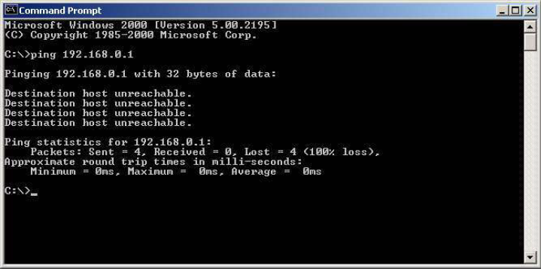

Mesajul de eroare afişat de comanda “ping” indică imposibilitatea de a accesa adresa specificată. Acest lucru se datorează fie din cauza în care adresa nu se află în reţeaua în care se află calculatorul sursă (cel de pe care accesaţi), fie server-ul de DNS specificat nu rulează, fie Gateway-ul specificat nu funcţionează sau va este restricţionat accesul la serviciile acestuia.
Pentru a fi siguri că problema vine din partea cablului ce nu este conectat sau a calculatoarelor ce nu sunt puse în funcţiune apelaţi comanda “ipconfig” şi analizaţi rezultatul acesteia:

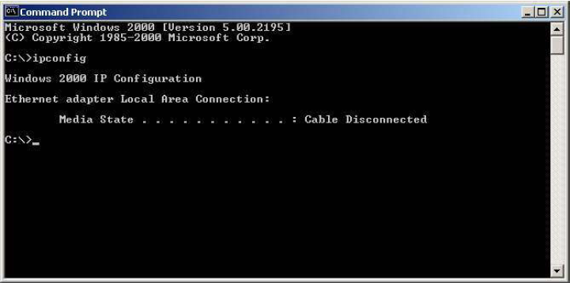

Din imagine rezultă fie un cablu defect/deconectat de la calculator, fie un calculator sau mai multe nefuncţionale.
În cazul în care totul decurge corect, următoarele rezultate vor apărea:

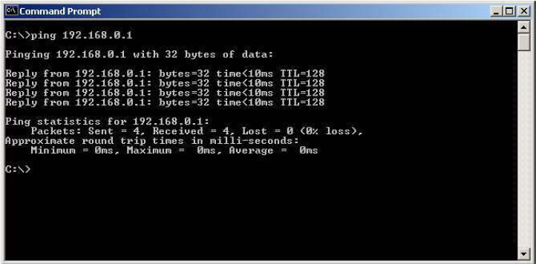

Aceasta va fi afişată în urma comenzii “ping IP”, unde IP este adresa IP a calculatorului ce va fi testat.
Conexiunea corectă/fizică a cablului la calculator respectiv între calculatoare este data de comanda “ipconfig” după cum urmează:

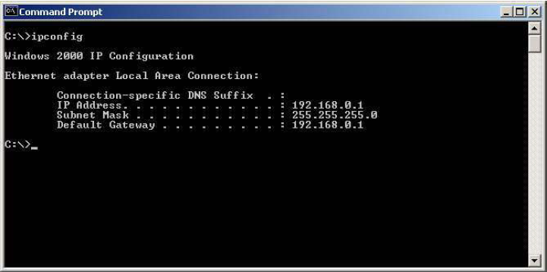

Protocoalele de reţea
Protocolul reprezintă un set de reguli pe care două sau mai multe calculatoare trebuie să le cunoască pentru a comunica între ele.
Protocolul utilizat până acum a fost “TCP/IP”. Acesta este instalat implicit de către Windows 2000/XP la instalarea acestuia şi este utilizat în mediul unde este necesară prezenţa serviciilor bazate pe acest protocol.
Exemple de astfel de servicii ar fi: servicii de mail (SMTP, POP3), servicii de browsing (HTTP), servicii de transfer fişiere (FTP,TFTP) sau orice alt tip de servicii ce se bazează pe transferul de date în reţea.
Acest fapt îl puteţi deduce şi din numele acronimului “TCP/IP” - “ Transfer Control Protocol/Internet Protocol”.
Pentru transferul datelor în reţeaua locală (LAN) sub sistemul de operare Windows este necesară instalarea unui protocol dedicat şi proprietar Microsoft Corp. numit “NWLink” sau compatibil IPX/SPX.
Implicit Windows nu vine instalat cu acest protocol. Pentru a-l instala procedaţi în felul următor:
Accesaţi meniul “Start”->”Settings”->”Control Panel” şi executaţi dubluclick pe pictograma “Network and Dial-Up Connections”. Daţi click stânga pe pictograma reţelei şi executaţi opţiunea “Propreties”. În aceasta fereastră apăsaţi butonul “Install...” şi daţi click pe pictograma “Protocol” după cum este afişat:

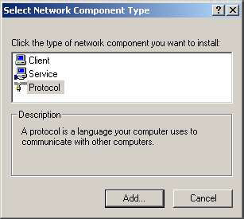

Acum apăsaţi butonul “Add...” şi selectaţi protocolul “NWLink”:

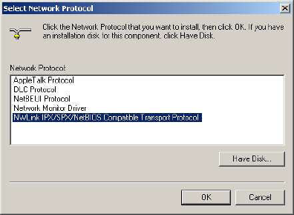

Daţi click pe butonul “Ok” pentru a completa procesul de instalare.
În cazul în care vi se cere să reporniţi sistemul faceţi acest lucru acum.

Partajarea fisierelor in retea
Resursele partajate pot fi fişiere, directoare cu subdirectoare, unităţi de stocare, unităţi de ieşire (imprimantă, plotter, fax).
Deschideţi mai întâi fereastra Windows Explorer şi daţi click stânga pe resursa ce doriţi s-o partajaţi. În imaginea de mai jos se prezintă modul de partajare al directorului “My Documents”:

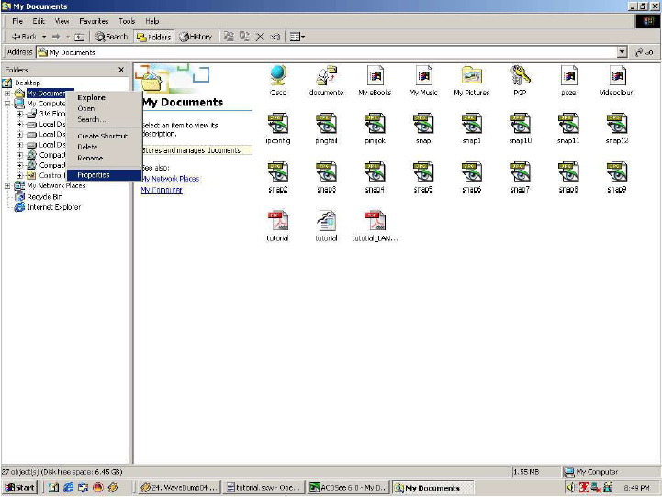

După ce s-a dat click pe opţiunea “Properties” va apărea următoarea fereastră:

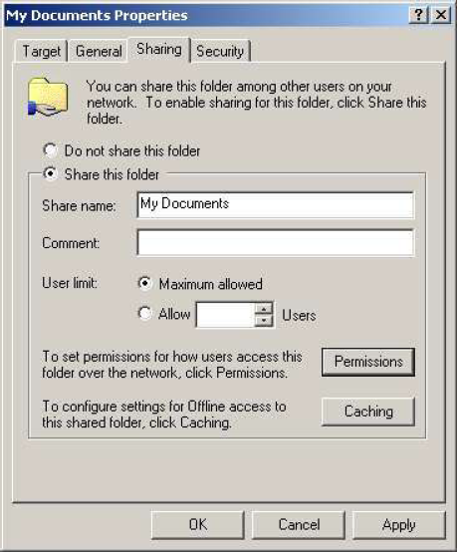
Accesaţi acum tab-ul “Sharing” pentru a ajunge la opţiunile de partajare afişate în imaginea de mai sus.
Bifaţi opţiunea “Share this folder” pentru a partaja directorul. Opţional, stabiliţi un nume pentru directorul partajat. Acest nume va fi afişat pe calculatorul ce-l accesează. În cazul în care nu stabiliţi nici un alt nume, va fi utilizat numele acestuia original.
După stabilirea numelui daţi click pe butonul “Apply” si “Ok” după care va trebui să aşteptaţi ca sistemul de operare să seteze drepturile de acces pentru resursele partajate.
Opţional dar recomandat este să stabiliţi drepturi de acces bine definite în funcţie de preferinţele dvs. sau de mediul în care se vor partaja resursele sau categoriile de persoane ce sunt autorizate să acceseze resursele.
Prin accesare înţelegem citirea, modificarea/scrierea, executarea precum şi afişarea conţinutului resurselor respective.
Pentru a stabili reguli de acces daţi click pe butonul “Permissions”.

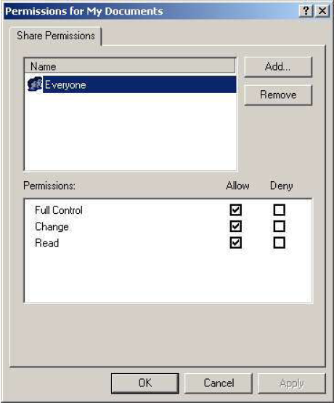

Observaţi din imagine persoanele ce au drept asupra resurselor. În cazul de faţă “Everyone” adică oricine are drepturile bifate în cadrul secţiunii “Permissions” - ăn exemplul de mai sus, oricine poate avea control integral asupra resurselor partajate. (modificare/citire).
În funcţie de necesităţi, bifaţi opţiunea care o credeţi ca vă convine mai bine mediului în care vor fi partajate resursele.
De asemenea puteţi defini anumite categorii/grupuri de persoane ce vor avea drepturi asupra fişierelor.
Pentru a adăuga grupuri sau persoane listei daţi click pe butonul “Add” din secţiunea “Share permissions”. Va fi afişată fereastra următoare:

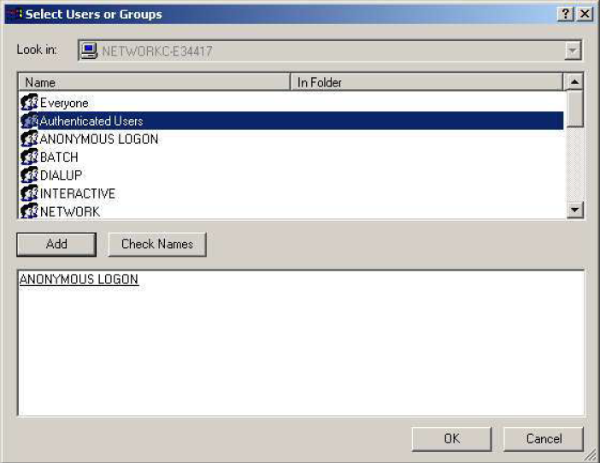

Selectaţi categoria/grupul sau numele persoanei căreia îi daţi drepturi dând dublu-click pe aceasta şi apăsaţi butonul “Ok”. În cazul de faţă s-a ales “Authenticated Users” - utilizatori autentificaţi – acest grup îl reprezintă utilizatorii ce accesează resursele dvs. printr-o parola.
După apăsarea butonului “Ok”, categoria de utilizatori selectată va fi afişata ca în imaginea din continuare:

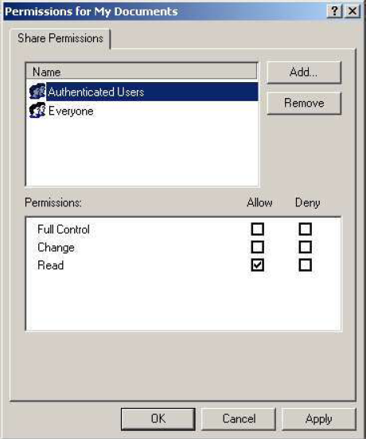

Se poate vedea că acestei categorii i se atribuie doar drepturi de citire asupra resurselor. Acestea includ doar afişarea conţinutului resurselor.
Suplimentar mai puteţi stabili limita utilizatorilor ce pot accesa resursele dvs. Aceasta o puteţi seta din fereastra de stabilire a resurselor de partajat sub “User Limit” şi “Allow ... users”.

